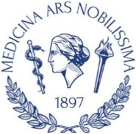
Олимпиада школьников по химии Первого Санкт-Петербургского государственного медицинского университета имени академика И. П. Павлова
Внимание! Приглашаем учащихся 8–11 классов принять участие в Олимпиаде!
Для регистрации и решения заданий отборочного тура Олимпиады необходимо перейти по ссылке: https://www.1spbgmu.ru/olympiad.
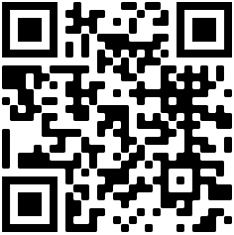
График проведения Олимпиады:
1. Отборочный этап
Регистрация и дата проведения | Публикация результатов
01.11.2021–23.01.2022 | 31.01.2022

2. Заключительный этап
Регистрация | Дата проведения | Публикация результатов
01.02.2022 (окончание регистрации устанавливается по регионам) | 24.02.2022–28.03.2022 | 31.03.2022

Зачем участвовать в нашей Олимпиаде?
1. Оригинальные задания с медицинским уклоном, которые позволят проверить знания и потренироваться в решении задач высокого уровня сложности перед сдачей ЕГЭ.
2. Погружение в атмосферу ведущего медицинского университета России.
3. Ценные подарки для победителей и призёров заключительного тура Олимпиады.
Контактная информация
Секретарь Организационного комитета Олимпиады
Константин Николаевич Семёнов, д. х. н., зав. кафедрой общей и биоорганической химии
Телефон: +7–952–215–19–05
E-mail: chem.olympiad@pspbgmu.ru

